**La nouvelle saison du SPOTT   
 2025 - 2026 h**

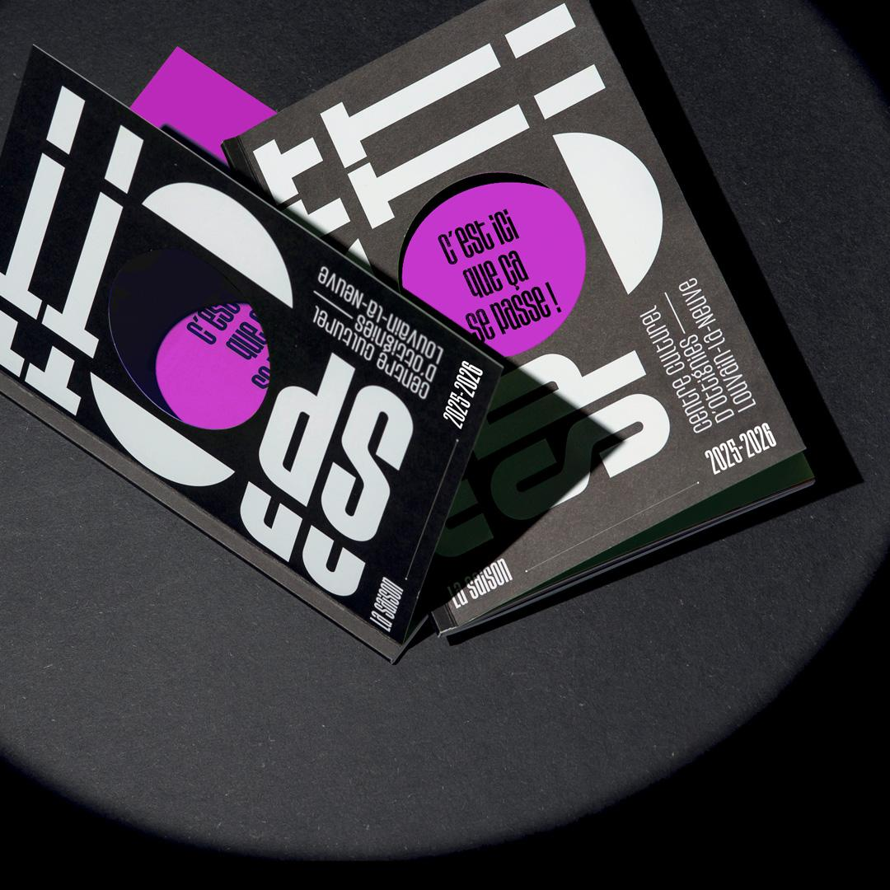

**Une nouvelle saison qui casse la baraque !**

Après avoir accueilli un nombre record[1] de spectateur·rice·s la saison dernière, le SPOTT dévoile sa saison 2025-2026 avec enthousiasme, énergie et un mot d’ordre qui donne le ton : "Elle casse la baraque !" Un clin d’œil assumé à une saison riche en découvertes… et à un bâtiment en pleine transformation.

En effet, d’importants travaux de rénovation débuteront prochainement, avec la réfection de la façade et la rénovation du hall d’accueil. Des transformations majeures, pensées pour améliorer le confort du public à long terme… sans compromettre l’essentiel.   
Car malgré le chantier, le SPOTT reste accessible, pour permettre au public de continuer à profiter pleinement des spectacles. Tout a été mis en place pour minimiser l’impact des travaux sur leur venue : des accès clairs, une signalétique adaptée, un accueil attentif.

Nous invitons le public à découvrir une saison qui va faire du bruit (et pas seulement à cause des marteaux-piqueurs) : des prestations internationales de haut vol et des pépites de chez nous, mais aussi des ateliers, des découvertes et des moments de réflexion.

**Points forts de la saison :**

* Une programmation pensée pour **éveiller la curiosité du plus grand nombre** avec des propositions variées, **à la croisée des envies, des styles et des publics** : théâtre, concert, humour, comédie, danse, improvisation, théâtre documentaire, magie, spectacle musical et concert.
* Des spectacles **pour tous les âges**, à partir de 2,5 ans.
* Des spectacles **pour rire et se détendre** : *Fanny Ruwet, Véronique Gallo, La tournée du What the fun, Le Gala de l’humour, Match d’impro de la LIP, Vidéo Club (Comédie de Bruxelles), l’embarras du choix, le Prénom...*
* Des spectacles émouvants qui **invitent à la réflexion** et qui questionnent nos perceptions de la société : *4211 KM, Recordar, c’est vivre à nouveau, L’odeur de la guerre, Les marchands d’étoiles, Les Dragons, l’Art de ne pas dire, Kévin, Nocebo,...*
* Des **grands classiques** : *Le Cercle des poètes disparus, Cyrano de Bergerac et Pierre et le Loup (Juniors).*
* Des spectacles qui s’exportent **en Belgique pour la première fois** comme *Les Fo’Plafonds*
* Des spectacles **primés** :
  + *4211 KM*   
    Nombreux prix dont 2 molières en 2024 : Molières du Théâtre Privé 2024 et Molière de la Révélation féminine pour Olivia Pavlou-Graham,
  + *L’amour c’est pour du beurre*   
    Prix SACD du Meilleur spectacle vivant 2023,
  + *Les marchands d’étoiles*   
    Nommé 4 fois aux Molières 2025,
  + *Le Cercle des Poètes Disparus*   
    Molière de la Meilleure mise en scène dans un spectacle de Théâtre privé 2024 et Molière de la Meilleure révélation masculine pour Ethan Oliel 2024,
  + *En barque*   
    Prix de la ministre de l’Enfance aux Rencontres Théâtre Jeune Public 2024,
  + *Histoire de la fille qui ne voulait pas être un chien*   
    Prix de la Ministre de l’enseignement fondamental aux Rencontres Théâtre Jeune Public 2024,
  + *Just Vox*   
    Golden Buzzer dans l’émission la France a un incroyable talent 2024
* L’occasion de voir des **têtes d’affiche** dans une salle à dimension humaine.   
  Parmi les célébrités de la saison : *Michel Jonasz, Liane Foly, Véronique Gallo, Alex Vizorek, Sam Karmann, Clément Viktorovitch...*
* Des artistes **belges et internationaux**, dont plusieurs dénichés au Festival d’Avignon ou à Paris.
* Renforcement de la présence centrale du SPOTT au cœur de la capitale culturelle du Brabant wallon.
* **Renforcement des collaborations** avec les opérateurs culturels locaux :  
  Une toute nouvelle collaboration avec le Centre culturel de Rixensart avec le spectacle *Pedros*.   
  De nombreux concerts en collaboration avec La Ferme !

Des spectacles proposés en collaboration avec le Vilar.  
Un spectacle d’exception à l’Aula Magna, proposé en collaboration avec La Ferme ! et le Vilar : *Bruckner 9 par l’OPRL.*

Les saisons d’Espace Garage et Exploration du Monde.

* Une mise en avant des **talents musicaux du Brabant wallon** avec *Les Vendredis de la Grange*, au printemps 2026.
* Deux **nouveaux formats**,qui répondent aux enjeux de notre nouveau contrat-programme (2026-2030) :
  + Conférences inspirantes :   
    *Inclassable*, une conférence de Denis Van Weynbergh
  + Concerts à l’orée d’un bois : *Bain de forêt musical* au Bois de Lauzelle

**Quelques chiffres**

La saison 2025-2026 du SPOTT c’est, au total plus de 120 activités :

| * 48 spectacles * La saison d’Espace Garage (musique classique) * La saison d’Exploration du Monde (cinéma - conférence) * Des festivals : Place aux artistes en septembre et ADN (*Art dans la nature*) en juin |
| --- |

* **18 concerts**   
  Chanson française, musique classique, percussions, électro, pop, A cappella, musique du monde, folk - acoustique.
* **9 spectacles Juniors**   
  Spectacle-orchestre, théâtre, improvisation, théâtre d’objets et d’ombres, chanson française, marionnettes, théâtre clownesque, danse immersive, concert pop-rock.
* **6 spectacles primés** (*Voir ci-dessus*)
* **11 spectacles français**   
  *(4211 KM, l’odeur de la guerre, Michel Jonasz, Liane Foly, Tant pis c’est moi, Le Cercle des poètes disparus, Les Marchands d’étoiles, Les Fo’Plafonds, HK, Giorda, l’Art de ne pas dire)*
* **5 expositions**   
  Art contemporain, peinture, céramique, photographie, pluridisciplinaire, linogravure.
* **5 festivals**   
  Jeune public (*En Avant!*), littéraire (*Les Nuits d’encre*), citoyen (*Tour des Cafés*), solidaire *(Festival Alimenterre*) et consacrés aux artistes locaux *(Place aux artistes*).
* **Du cinéma**

Documentaire (*Exploration du Monde*), Intergénérationnel (Festival du Film Intergénérationnel) et de sensibilisation (*Alimenterre et Le Mois du Doc*).

* **Des ateliers artistiques**   
  De slam (*Ose le ton* !) et intergénérationnels et pluridisciplinaires (*Ateliers à 4 mains*).
* **Des projets participatifs**

Exposition, espace public et musique.

**Infos pratiques**

| Durant les travaux de rénovation, les services administratifs déménagent,  dès le 16 avril, à l’adresse suivante :  **Avenue Paul Delvaux 12, 1340 Ottignies-Louvain-la-Neuve.** |
| --- |

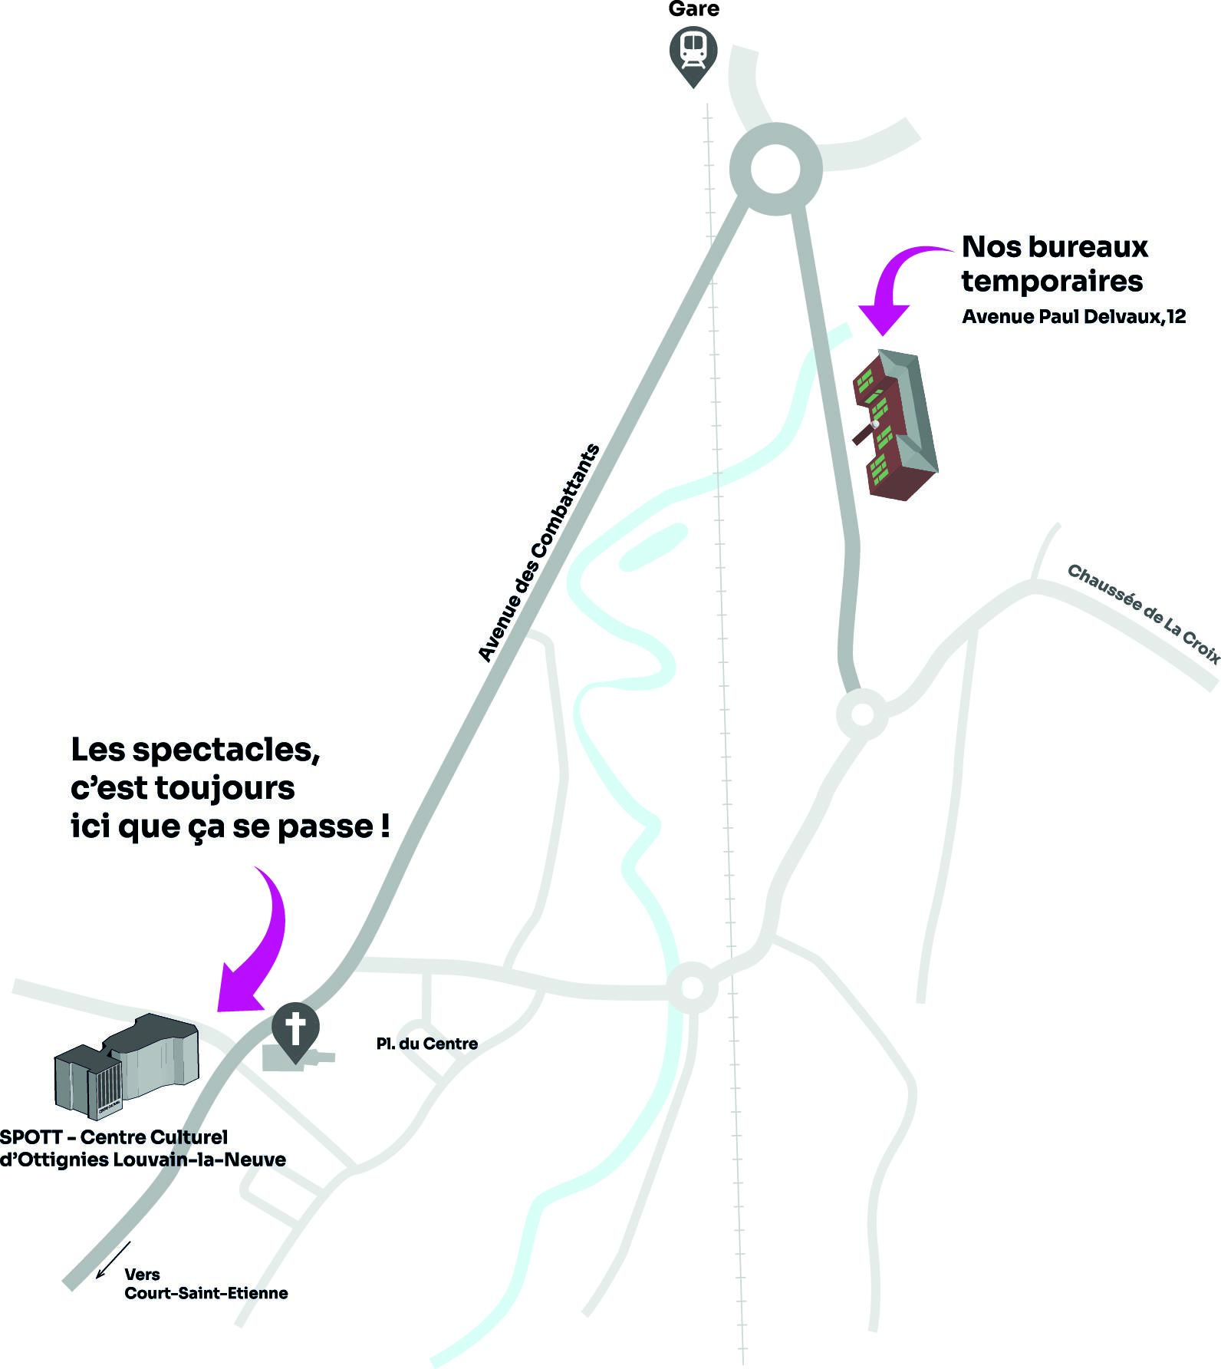

Les abonnements (min. 5 spectacles) ainsi que les places séparées sont en vente   
à partir du **mercredi 16 avril 2025**.   
  
Plusieurs manières de réserver vos places :  
-       en ligne sur www.spott.be  
-       par téléphone 010 43 57 10  
-       en prenant un rendez-vous avec la billetterie   
-       par courriel ou courrier postal

Un dépliant résumé de la saison sera distribué dans toutes les boîtes aux lettres d’Ottignies-Louvain-la-Neuve, Mont-Saint-Guibert, Villers-la-Ville, Chastre, Court-Saint-Etienne, dans la semaine du 21 avril 2025.   
La brochure de saison détaillée sera envoyée à nos abonnés ainsi qu’à toutes les personnes qui en feront la demande.

Avant de se retrouver en septembre pour le début de la saison, rendez-vous au **festival ADN**, le **dimanche 29 juin 2025**, au Bois des Rêves.

1. *Le nombre de spectateur·rice·s a doublé par rapport à la saison 2023-2024.* 